[论文间的图片重叠！华中科技大学同济医院某知名主任的论文被质疑！](https://mp.weixin.qq.com/s?__biz=MzkwMjg4NjU1MQ==&mid=2247488333&idx=1&sn=c4b73bb13aeeab4640fcb39842841306&chksm=c1afff88a7085693f32c849701ed7a7bdce065baf650e03e3f1618fda9cf97e4cd7e9016e8b0&scene=126&sessionid=1742343299)

学术红警[学术红警](javascript:void(0);)2025-03-19 07:37:20山东

2017年3月，华中科技大学同济医学院同济医院肝病研究所在期刊Oncology Letters上发表一篇研究论文，研究发现了miR-195通过靶向AEG-1抑制肝细胞癌细胞增殖。

**论文题目**：miR-195 inhibits cell proliferation via targeting AEG-1 in hepatocellular carcinoma

**论文作者**：Jing-Jun Yan, Ying Chang , Yu-Nan Zhang , Ju-Sheng Lin , Xing-Xing He , Huan-Jun Huang （通讯作者，音译，黄焕军）

**论文单位：华中科技大学同济医学院同济医院肝病研究所**

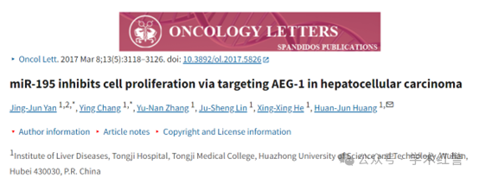

**2025年3月，*Mycosphaerella arbuticola*在Pubpeer提出质疑：**

比预期的要相似得多。ImageTwin检测到的相似性。

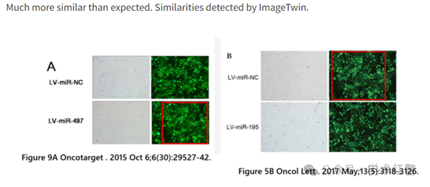

**2025年3月，作者之一Jing-Jun Yan在Pubpeer提出：**

谢谢你指出问题。我是这篇Oncology Letters论文和早期Oncotarget论文“MiR-497通过抑制VEGFA和AEG-1抑制肝细胞癌的血管生成和转移”的第一作者。由于在《Oncology Letters》论文中组装图5B的过程中出现错误，放置了不正确的图像，导致图5B（《Oncology Letters》论文）和Oncotarget论文图9A中出现了重复的面板。我将与通讯作者和其他合著者一起严格调查原始数据。我们已经联系了期刊，并将提供正确的数字以供可能的更正。

**消息来源：**

**https://pubpeer.com/publications/D3B5AACEB5316589EB63F475989F47/**

**郑重声明：**

信息来源Pubpeer及相关期刊

如有侵权，请联系删除

QQ 3861453094